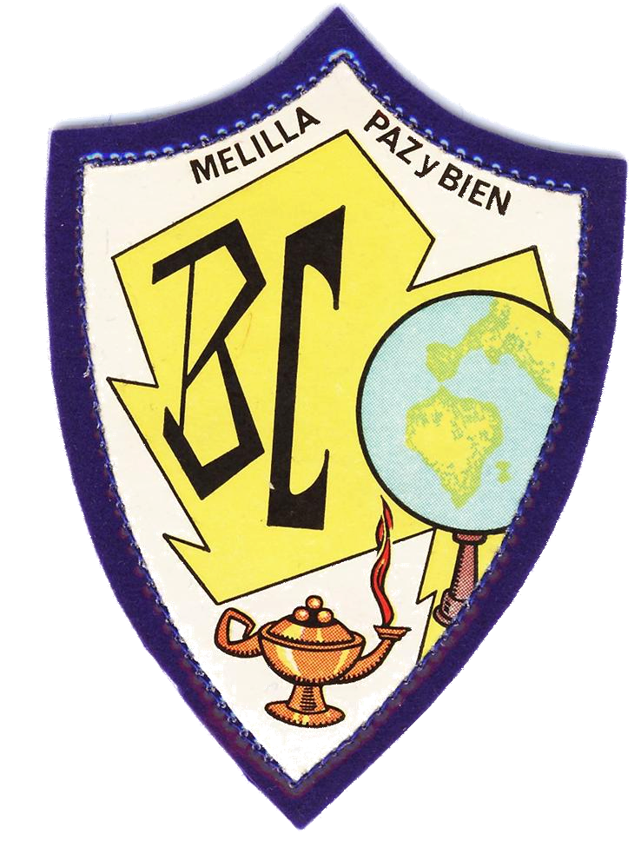
COLEGIO NUESTRA SEÑORA DEL BUEN CONSEJO
RELACIÓN DE LIBROS DE TEXTO Y MATERIAL- 2021-2022

CURSO 1º ESO
ÁREA Y TÍTULO | EDITORIAL | ISBN
LENGUA Y LITERATURA  Lengua Castellana y Literatura 1º ESO  LIBROS DE LECTURA  “Fenris,, el elfo”  “Donde surgen las sombras” | SM  SM  SM | 9788467575934  9788467539707  9788467596854
MATEMÁTICAS  Trimestres SAVIA | SM | 9788467582925
CIENCIAS DE LA NATURALEZA  SAVIA | SM | 9788467576092
GEOGRAFÍA E HISTORIA TRIMESTRES  LIBRO DE LECTURA DE APOLO A ZEUS | ANAYA | 978-84-698-6072-4  108446018195
LENGUA INGLESA  Smart Planet 1Student’s Book  Smart Planet 1 Workbook | CAMBRIDGE | 9788483239179  9788483239742
LIBRO LECTURA INGLÉS  Summer Sounds | CAMBRIDGE | 978-8-483-23995-7
VALORES ÉTICOS | SM | 9788467576184
MÚSICA II | SM | 978467586831
RELIGIÓN CATÓLICA  Código abierto  BIBLIA | CASALS | 78-84-218-6680-1
EDUCACIÓN FÍSICA 1º ESO |  | SIN LIBRO
FRANCÉS  Promenade 1 A1 Livre de l’éléve  Promenade 1 A 1 Cahierd’activités | SM | 9788467562644  9788467578058
AMPLIACIÓN MATEMÁTICAS |  | SIN LIBRO
AMPLIACIÓN LENGUA | SM | 9788467553550

